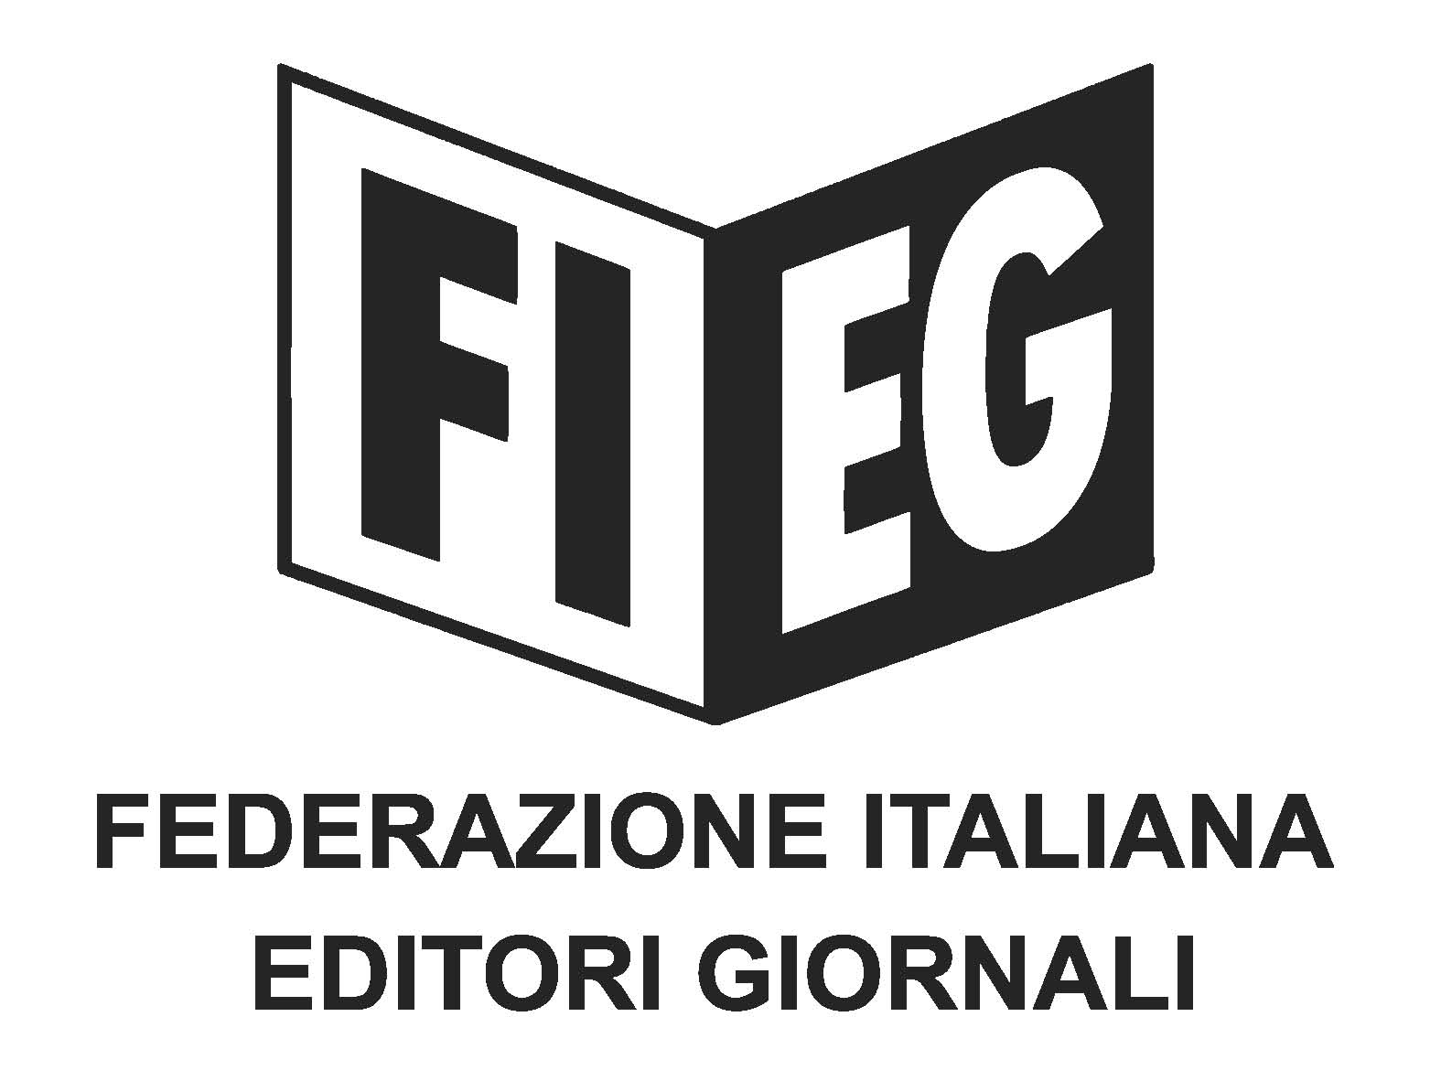

COMUNICATO STAMPA

Fieg: le decisioni del Comitato di Presidenza

Milano, 12 marzo 2019 - Si è riunito oggi a Milano il Comitato di Presidenza della Fieg che ha preso atto della imminente convocazione degli Stati generali dell’Editoria e ribadito l’urgenza di interventi per il settore.

Il Comitato ha sottolineato l’importanza della rete di vendita ed ha deciso di convocare i rappresentanti degli edicolanti per la condivisione di un accordo che consenta di salvaguardare la capillarità e la presenza sul territorio delle edicole.

Gli editori hanno anche condiviso gli ulteriori passi della strategia di contrasto nei confronti di Telegram che prevede, oltre alle azioni in sede Agcom, la segnalazione di condotte criminose alla Polizia Postale.

Gli editori hanno infine deciso di affidare alla Fieg il compito di concordare con i rappresentanti delle televisioni e delle radio i termini di utilizzo degli articoli di giornale durante le trasmissioni radio e Tv e di definire un modello di abbonamenti con licenza che consenta la messa a disposizione del giornale agli avventori di esercizi pubblici.

